Introduction :
Etude l’interface entre dépôt laser et matériau de base par analyse de la microstructure.
D’après le plan fourni, le piston possède une couche de W infiltrée sur la surface plane inférieur, et 2 dépôts WC visibles sur la photo ci-dessous :

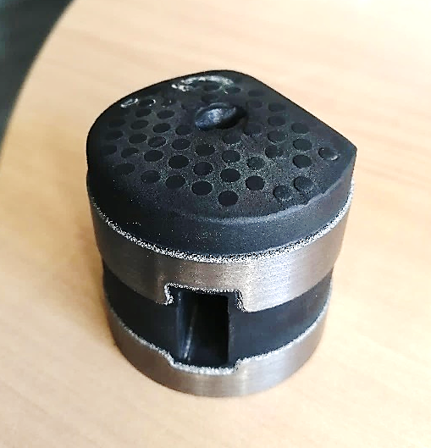

L’échantillon a été découpé par electro-érosion au niveau du trou

Résultats (Results) :
Examens micrographique (Micrographic examination):

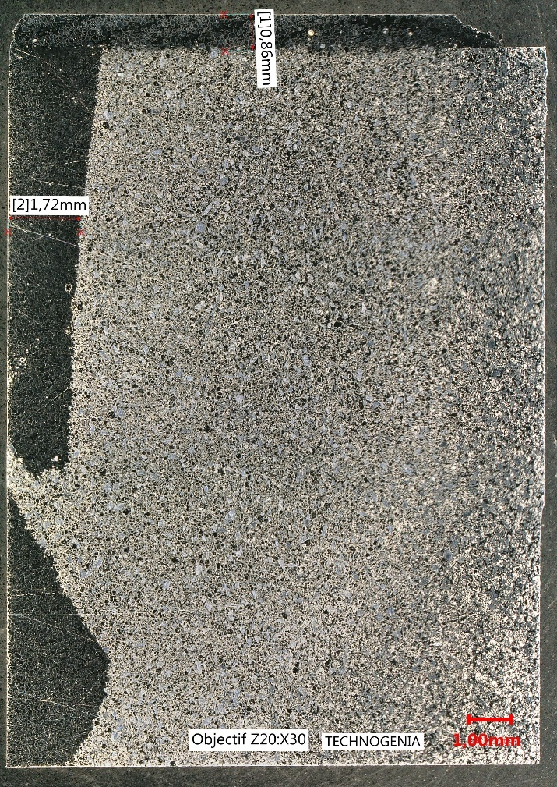

Coupe échantillon (attaque Murakami)
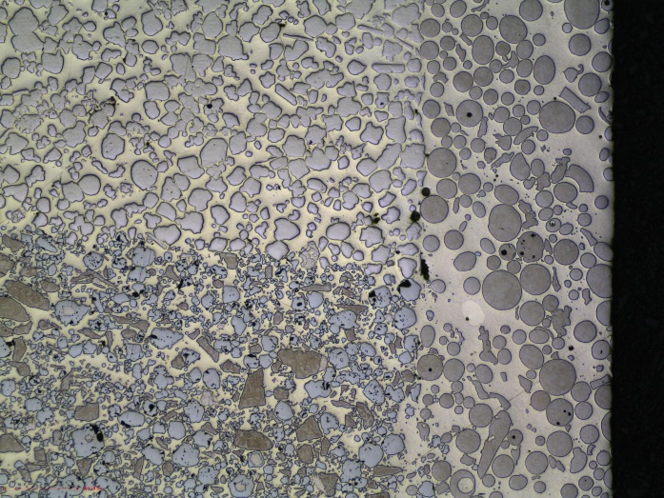  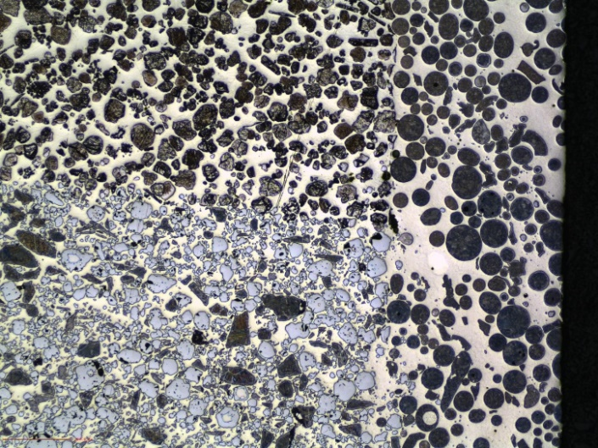
  Repère échantillon
  (Sample Id)
  Position de la coupe (Cross section position) | Bas du piston
  Nom de la vue  (View name) | Vue A
  Attaque  (Etching) | N/A
  Grossissement  (Magnification) | X 50
  Commentaires  (Comments) | On observe 3 zones.  - Le dépôt laser de WC sphériques  - Le matériau de base composé d’une matrice, de WC anguleux et d’autres grains.  - Un dépôt sur la base du piston fait d’une matrice et de grains gris clairs.
  Repère échantillon
  (Sample Id)
  Position de la coupe (Cross section position) | Bas du piston
  Nom de la vue  (View name) | Vue A
  Attaque  (Etching) | Murakami
  Grossissement  (Magnification) | X 50
  Commentaires  (Comments) | L’attaque Murakami révèle la présence de carbures sur le dépôt de la phase inférieure du piston, ainsi que la présence de WC fondus concassées dans le matériau de base.  On observe bien le Sphérotène dans le dépôt laser.
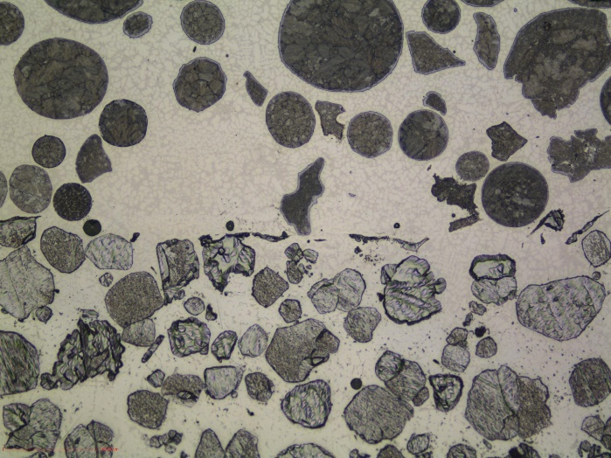
  Repère échantillon
  (Sample Id)
  Position de la coupe (Cross section position) | Bas du piston
  Nom de la vue
  (View name)
  Attaque  (Etching) | Murakami
  Grossissement  (Magnification) | X 200
  Commentaires
  (Comments)
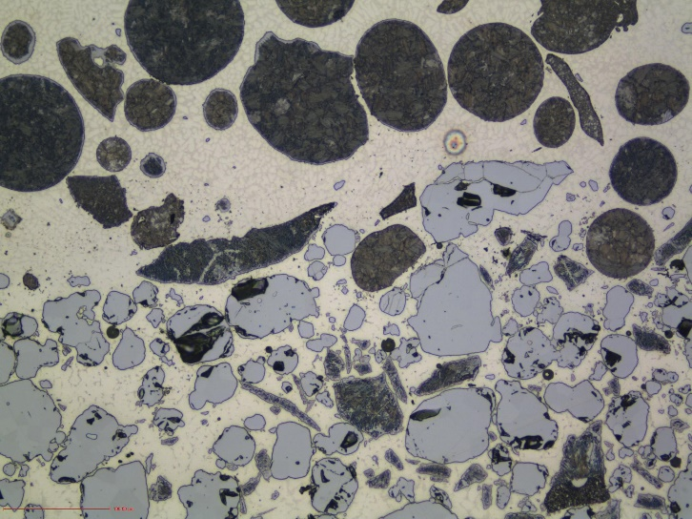
  Repère échantillon
  (Sample Id)
  Position de la coupe (Cross section position) | Bas du piston
  Nom de la vue
  (View name)
  Attaque  (Etching) | Murakami
  Grossissement  (Magnification) | X 200
  Commentaires
  (Comments)
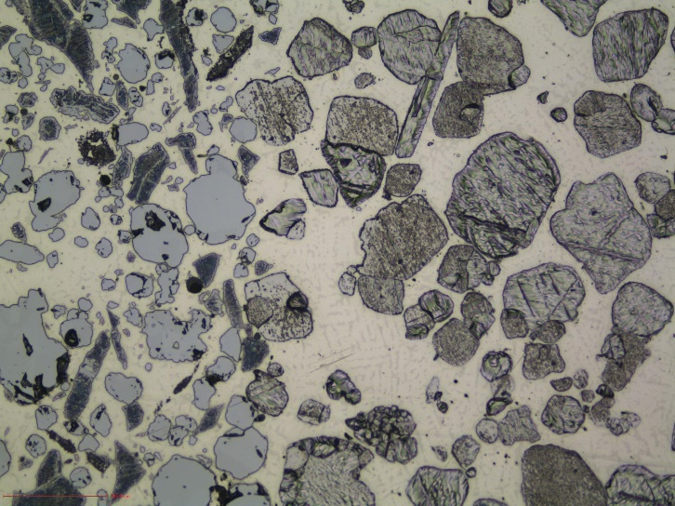
  Repère échantillon
  (Sample Id)
  Position de la coupe (Cross section position) | Bas du piston
  Nom de la vue
  (View name)
  Attaque  (Etching) | Murakami
  Grossissement  (Magnification) | X 200
  Commentaires
  (Comments)
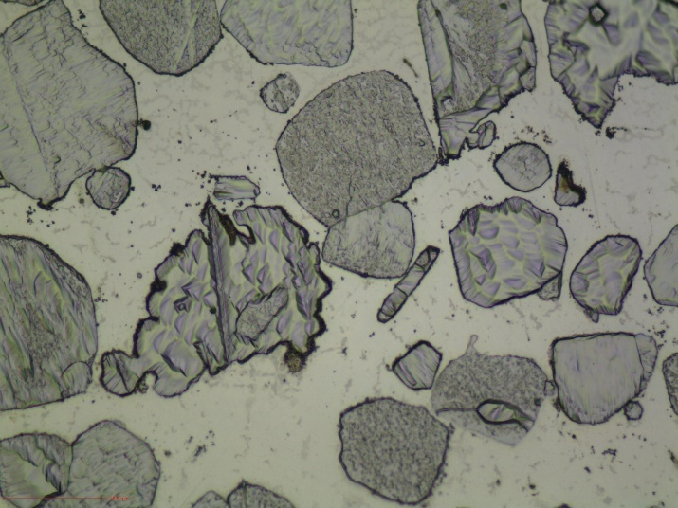
  Repère échantillon  (Sample Id) | Dépôt carbure partie inférieur piston
  Position de la coupe (Cross section position)
  Nom de la vue
  (View name)
  Attaque  (Etching) | Aucune
  Grossissement  (Magnification) | X 500
  Commentaires  (Comments) | Les grains semblent texturés. Ils sont réactifs à l’attaque chimique au Murakami, il s’agit probablement de carbures.

Dureté (Hardness test) :

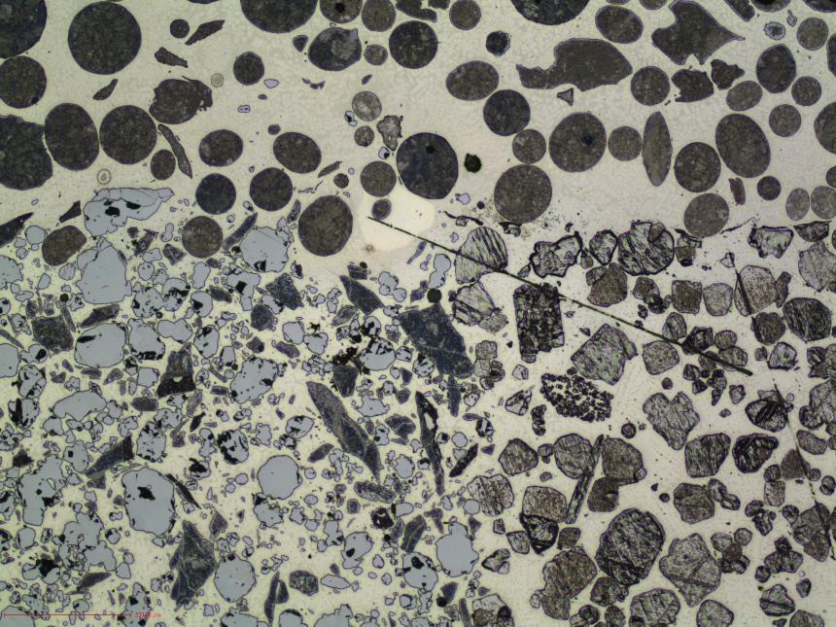
Dépôt laser :

Matrice (1): 356 Hv
1
Sphérotène (2): 2807 Hv
2
Dépôt Carbure :

Matrice (3): 195 Hv
3
(4): 426 Hv
4

Matériau de base :
6
7
Matrice (5): 196 Hv
WC fondus (6): 2358 Hv
(7): 1644 Hv
5

Commentaires (Comments) :

La soudure entre le dépôt laser et le piston est bonne, peu de dilution et conservation des carbures sphériques.

Concernant la composition du matériau de base et du dépôt sur la base du piston, il s’agit de déterminer la nature des matrices, des grains métalliques et des grains de carbures.

Pour le dépôt sur la base du piston :
- La matrice a une dureté très faible :
- Les grains sont probablement des carbures a dureté faible aussi.

Pour le matériau de base :
- On peut imaginer compte tenu de la dureté qu’il s’agit de la même matrice que celle du dépôt à la base du piston
- Les grains clairs ont une dureté élevée, mais ne semble pas être des carbures (attaque Murakami)

